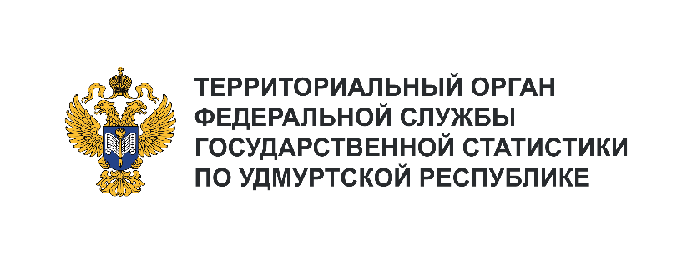**Пресс-служба Удмуртстата**

Телефон: +7 (3412) 69-50-35

e-mail: [18.01.2@](mailto:18.01.2@)rosstat.gov.ru

Информационное сообщение для СМИ

**25 июля 2024, Ижевск**

**О РОЖДАЕМОСТИ В УДМУРТСКОЙ РЕСПУБЛИКЕ**

**В ЯНВАРЕ – МАЕ 2024 ГОДА**

По состоянию на 1 января 2024 года численность постоянного населения Удмуртской Республики составляла 1434,6 тыс. человек, в том числе городского – 943,5 тыс. человек, сельского – 491,0 тыс. человек.

За январь – май 2024 года в Удмуртской Республике родилось 4713 детей (на 382 младенца меньше, чем за тот же период прошлого года). Среди регионов Приволжского федерального округа   
по уровню рождаемости Удмуртия на пятом месте (7,9 родившихся на 1000 человек населения), уступая лидерство Пермскому краю (8,7‰), Республике Татарстан (8,4‰), Оренбургской области (8,3‰)   
и Республике Башкортостан (8,2‰).

По уровню рождаемости среди муниципальных образований Удмуртской Республики лидируют Завьяловский (11,7‰), Кезский (11,4‰) и Якшур-Бодьинский (10,5‰) районы.

За пять месяцев 2024 года составлено 2257 записей о заключении брака, что на 195 браков больше, чем в январе – мае прошлого года. Число актовых записей о расторжении брака на 153 больше прошлогоднего и составило 2452 записи.